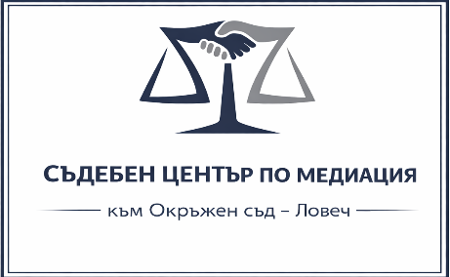
ЗАЯВЛЕНИЕ

по чл. 63, ал. 2 от Наредба № 12 от 28 юли 2025 г. на ВСС
за медиаторите и процедурите в съдебните центрове
по медиация
(попълва се от страните и се предава/изпраща на координатора на центъра по медиация)

До Петя Иларионова - координатор на Съдебен център по медиация към Окръжен съд – Ловеч
……………………………………………………………………………………………………………
(изписва се номера на делото и съдът, който е препратил страните към информационна среща за медиация)
Внесените от нас разноски за процедурата по медиация надхвърлят действителната продължителност на срещите, поради което молим, надвнесената сума в размер на ……………. (посочва се размера на надвнесената сума) да ни бъде върната по следната банкова сметка:
………………………………………………………………………………………………………….
с титуляр …………………………………………………………………………………………………

Ищец:……………………………………………………………………………………………………
(изписва се името, телефонен номер и електронен адрес за връзка)
чрез адвокат:……………………………………………………………………………………………
(изписва се името, телефонен номер и електронен адрес за връзка с адвоката на ищеца)
Ответник:……………………………………………………………………………………………….
(изписва се името, телефонен номер и електронен адрес за връзка)
чрез адвокат:…………………………………………………………………………………………….
(изписва се името, телефонен номер и електронен адрес за връзка с адвоката на ответника)

Дата:…………….. Ищец:……………………………….
Гр.……………….. Ответник:…………………………..

